
瑞钧科技办事处订货合同

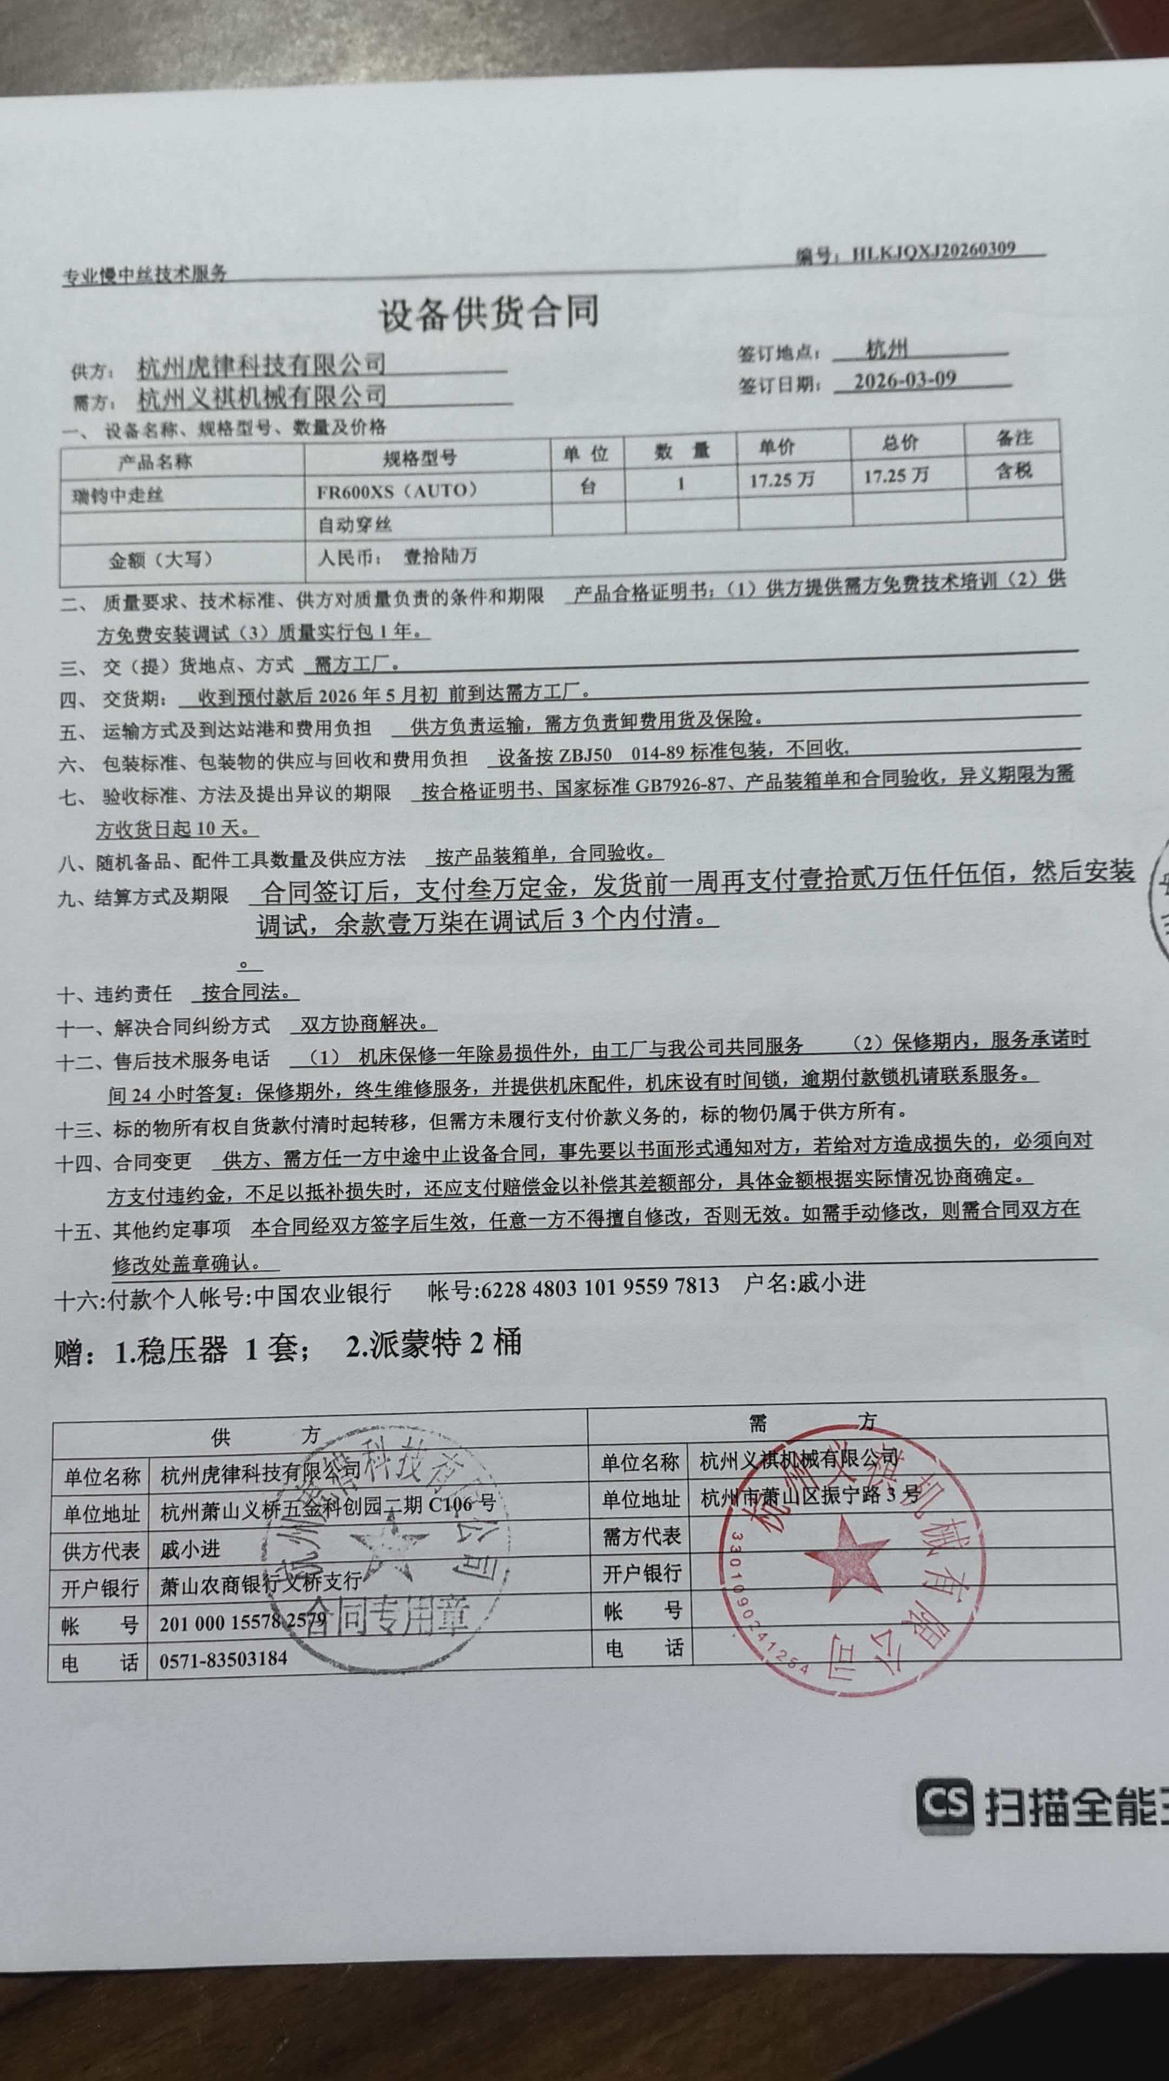
供方 |  | 昆山瑞钧机械科技有限公司
需方 |  | 陈利春
所属办事处 |  | 浙江办 | 签订时间 | 2026年3月9日
产品名称 |  | 规格型号 |  | 数量 | 税票
瑞钧中走丝线切割 |  | FR-600XS（AUTO） |  | 1 | 含税
备注 |  | 标配
交货时间 |  | 2026年5月12日前
结算方式 |  | 预付定金叁万元，发货前付壹拾贰万伍仟伍佰元，余款三个月内付清
购货方信息 | 名称 | 杭州义祺机械有限公司
购货方信息 | 地址 | 浙江杭州萧山区新华学校振宁路3号
购货方信息 | 联系人 | 徐总
购货方信息 | 联系方式 | 15869160086
办事处信息 | 办事处 | 杭州办
办事处信息 | 联系人 | 戚小进
办事处信息 | 联系方式 | 18868162821
其他特殊要求 | 收货信息直接写办事处信息

